**Plan de Gestión de Horarios**

**Proyecto web para el registro de actividades clínicas**

**Mario company**

**Cerro de Coatepec S/N, Ciudad Universitaria, Universitaria, 50110 Toluca de Lerdo, Méx.**

**Toluca Estado de México, 50000**

**Fecha 12/09/2023**

**Tabla de contenidos**

Introducción 3

Enfoque de gestión de horarios 3

Control de horarios 4

Cambios de programación y umbrales 5

Cambio de alcance 6

# Introducción

El cronograma ayuda a administrar eficazmente el tiempo disponible para completar el proyecto. Define fechas de inicio y finalización para cada tarea y actividad, lo que permite un seguimiento riguroso del progreso y facilita la identificación de retrasos potenciales, Permite asignar los recursos necesarios, como personal, herramientas, y presupuesto, de manera adecuada a lo largo del proyecto. Esto ayuda a evitar la sobrecarga de recursos o la subutilización, optimizando la eficiencia, Al establecer plazos y fechas límite para las diferentes tareas, el cronograma ayuda a definir las prioridades y la secuencia en la que deben completarse las actividades. Esto asegura que las tareas más críticas se aborden primero.

# Enfoque de gestión de horarios

La gestión de horarios en Excel es beneficiosa debido a su flexibilidad y personalización. Excel es altamente adaptable a las necesidades específicas de programación y horarios de empresas y personas. Además, su facilidad de uso y familiaridad hacen que sea una opción accesible para la mayoría. Las funciones y fórmulas básicas de Excel son simples de entender y permiten la automatización de cálculos relacionados con horarios, lo que ahorra tiempo y reduce errores.

Una de las ventajas más destacadas de Excel es su capacidad para representar visualmente los horarios mediante gráficos y tablas. Esto facilita la visualización de horas de trabajo, turnos y días libres, lo que es útil para la toma de decisiones y la planificación. Además, Excel permite un seguimiento de cambios en los horarios a lo largo del tiempo, lo que facilita la auditoría y la resolución de disputas.

La colaboración es sencilla con Excel, ya que múltiples usuarios pueden acceder y editar la hoja de cálculo de horarios al mismo tiempo, facilitando la coordinación en equipos y organizaciones. Además, Excel es una herramienta de bajo costo en comparación con software especializado, lo que lo hace asequible para la gestión de horarios.

Excel también se integra fácilmente con otras aplicaciones y sistemas, lo que facilita la sincronización de información y la gestión de horarios en conjunto con otras herramientas. Además, las habilidades adquiridas al trabajar con Excel para la gestión de horarios son transferibles y útiles en diversas situaciones laborales, ya que Excel es ampliamente utilizado en diversas industrias y contextos.

# Control de horarios

Revisar las Tareas y Actividades: Comienza por revisar todas las tareas y actividades que están programadas para la semana. Asegúrate de que cada tarea esté claramente definida y que todos los elementos necesarios estén incluidos en la programación.

Verificar Fechas y Horarios: Asegúrate de que las fechas y los horarios de inicio y finalización de cada tarea sean precisos y realistas. Verifica que no haya superposiciones o conflictos de horarios.

Priorizar Tareas: Si tienes tareas que son más críticas o urgentes que otras, asegúrate de que estén programadas para ser abordadas primero o con la prioridad adecuada.

Asignar Recursos: Si es necesario, verifica que los recursos necesarios para cada tarea estén disponibles y programados de acuerdo a las necesidades. Esto incluye personas, equipos, herramientas, y otros recursos.

Considerar Limitaciones de Tiempo: Ten en cuenta cualquier limitación de tiempo, como reuniones programadas, plazos importantes o eventos que puedan afectar la disponibilidad de tiempo para ciertas tareas.

Revisar Contingencias: Si has incluido planes de contingencia en tu cronograma para enfrentar posibles obstáculos o retrasos, asegúrate de que estén en su lugar y sean adecuados para abordar cualquier problema que pueda surgir.

Comprobar Equilibrio de Carga de Trabajo: Si trabajas en equipo, verifica que la carga de trabajo esté equilibrada entre los miembros del equipo. Asegúrate de que nadie esté sobrecargado de tareas mientras otros tienen tiempo libre excesivo.

Comunicar Cambios: Si realizas cambios en el cronograma, comunícalos de manera efectiva a las partes interesadas, como miembros del equipo, colaboradores y superiores. Mantén a todos informados sobre las actualizaciones.

Actualizar la Documentación: A medida que realices cambios o ajustes en el cronograma, asegúrate de que la documentación correspondiente, como la hoja de cálculo de Excel o la herramienta de gestión de proyectos, refleje con precisión las modificaciones.

Realizar Pruebas y Simulaciones: Si es posible, realiza pruebas o simulaciones para asegurarte de que el cronograma sea viable y que se pueda cumplir con las fechas y horarios planificados.

Revisar Objetivos y Metas: Confirma que las tareas programadas estén alineadas con los objetivos y metas del proyecto o de la semana laboral.

Contemplar Descansos y Tiempo Libre: No te olvides de programar descansos y tiempo libre. El equilibrio entre trabajo y descanso es fundamental para mantener la productividad y el bienestar.

Monitorear el Progreso: Una vez que la semana comience, asegúrate de monitorear el progreso según lo programado y realiza ajustes si es necesario.

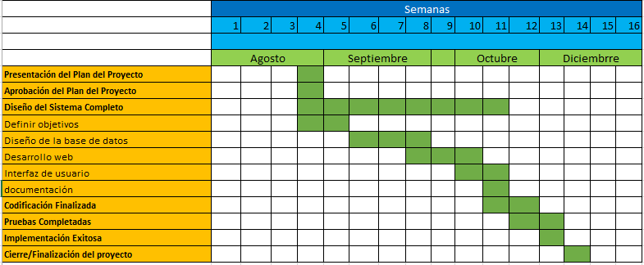

**Aceptación del patrocinador**

Aprobado por el patrocinador del proyecto:

Fecha: 12/10/2023

Universidad Autónoma del Estado de México

Patrocinador del proyecto

# Esta plantilla gratuita de plan de gestión del cronograma del proyecto es presentada por [www.ProjectManagementDocs.com](http://www.ProjectManagementDocs.com)